**Andrea Mattone**

**Matr. 882 956**

**SPARQL QUERY MODSEM 2021/2022**

**MUSICMOOD**

**INTERAZIONE CON L’UTENTE**

Nel caso in cui si volesse simulare una interazione con l’utente, una volta aperta l’interfaccia web all’utente viene presentato un menu da cui è possibile scegliere l’interazione desiderata.

Un mockup del menu potrebbe essere il seguente

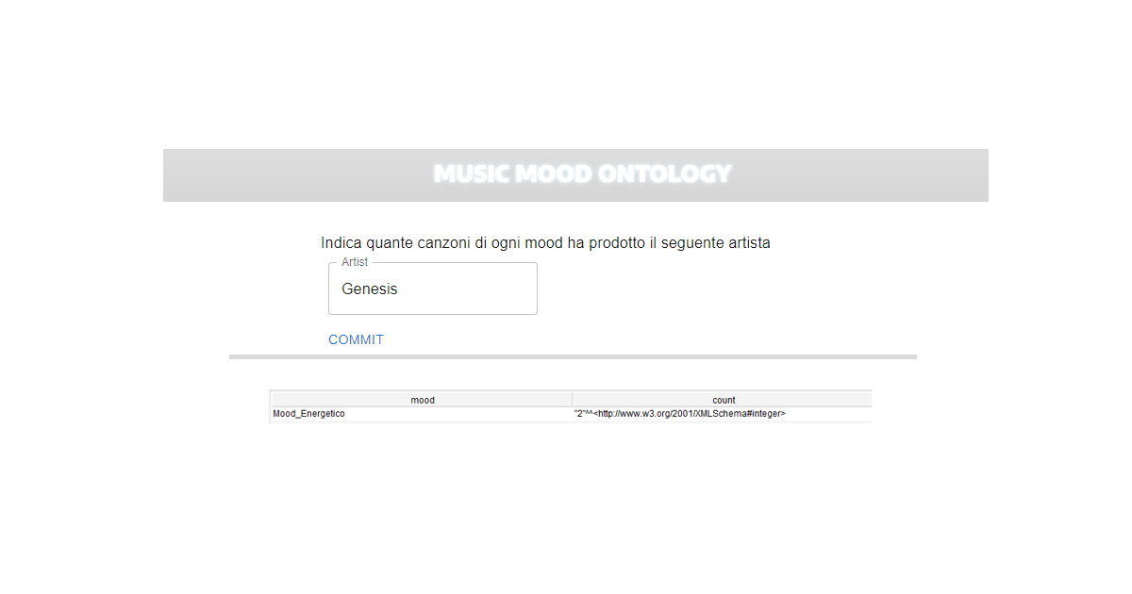

**QUERY SPARQL**

1. **Elenca tutti i brani e i loro autori con il relativo mood di ogni brano**

PREFIX rdf: <http://www.w3.org/1999/02/22-rdf-syntax-ns#>

PREFIX owl: <http://www.w3.org/2002/07/owl#>

PREFIX rdfs: <http://www.w3.org/2000/01/rdf-schema#>

PREFIX xsd: <http://www.w3.org/2001/XMLSchema#>

PREFIX mm: <http://www.semanticweb.org/matto/ontologies/2022/0/mattone_music#>

SELECT ?artista ?brano ?mood

WHERE { ?artista mm:autoreDi ?brano. ?brano mm:hasMood ?mood;}

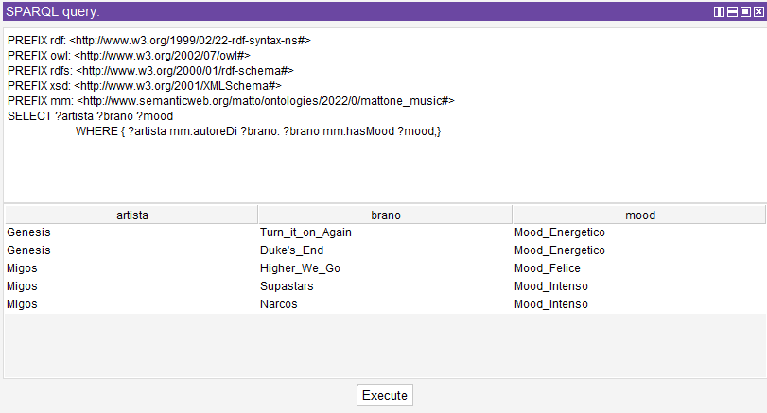

1. **Cerca e trova tutti i brani filtrando tramite il mood**

PREFIX rdf: <http://www.w3.org/1999/02/22-rdf-syntax-ns#>

PREFIX owl: <http://www.w3.org/2002/07/owl#>

PREFIX rdfs: <http://www.w3.org/2000/01/rdf-schema#>

PREFIX xsd: <http://www.w3.org/2001/XMLSchema#>

PREFIX mm: <http://www.semanticweb.org/matto/ontologies/2022/0/mattone_music#>

SELECT ?artista ?brano ?mood

WHERE { ?artista mm:autoreDi ?brano.

?brano mm:hasMood ?mood.

FILTER(?mood= mm:Intense)

}

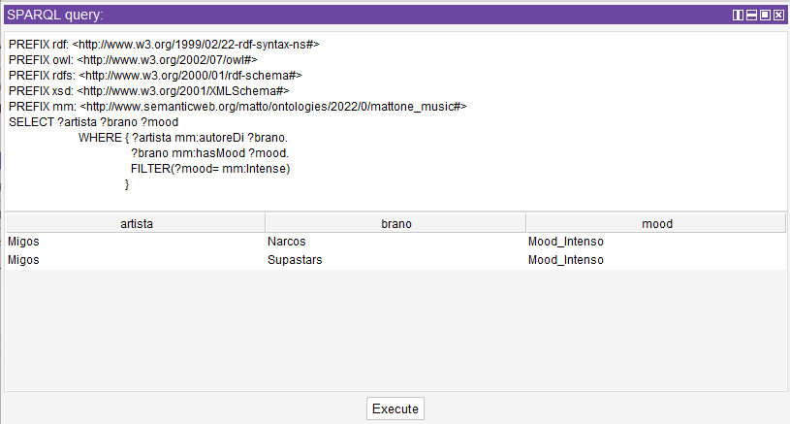

1. **Per un determinato mood, dimmi di che sottogenere sono i brani che hanno come mood quel mood**

PREFIX rdf: <http://www.w3.org/1999/02/22-rdf-syntax-ns#>

PREFIX owl: <http://www.w3.org/2002/07/owl#>

PREFIX rdfs: <http://www.w3.org/2000/01/rdf-schema#>

PREFIX xsd: <http://www.w3.org/2001/XMLSchema#>

PREFIX mm: <http://www.semanticweb.org/matto/ontologies/2022/0/mattone_music#>

SELECT ?mood ?Sottogenere ?brano

WHERE { ?artista mm:autoreDi ?brano.

?brano mm:haSottogenere ?Sottogenere.

?brano mm:hasMood ?mood.

FILTER(?mood= mm:Intense)

}

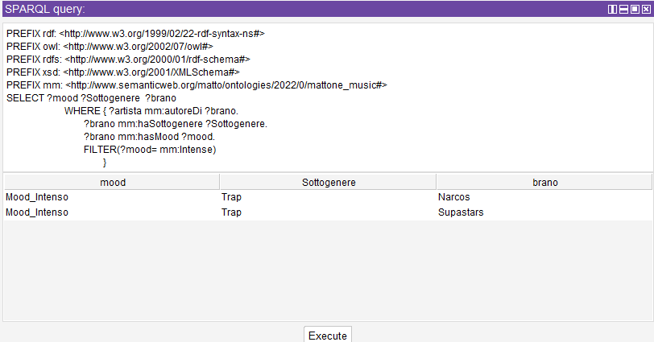

1. **Di un determinato artista dimmi quante canzoni per ogni mood ha prodotto**

PREFIX rdf: <http://www.w3.org/1999/02/22-rdf-syntax-ns#>

PREFIX owl: <http://www.w3.org/2002/07/owl#>

PREFIX rdfs: <http://www.w3.org/2000/01/rdf-schema#>

PREFIX xsd: <http://www.w3.org/2001/XMLSchema#>

PREFIX mm: <http://www.semanticweb.org/matto/ontologies/2022/0/mattone_music#>

SELECT ?mood (COUNT (?mood) as ?count)

WHERE { ?artista mm:autoreDi ?brano.

?brano mm:hasMood ?mood.

FILTER (?artista=mm:Genesis).

}

GROUP BY ?mood

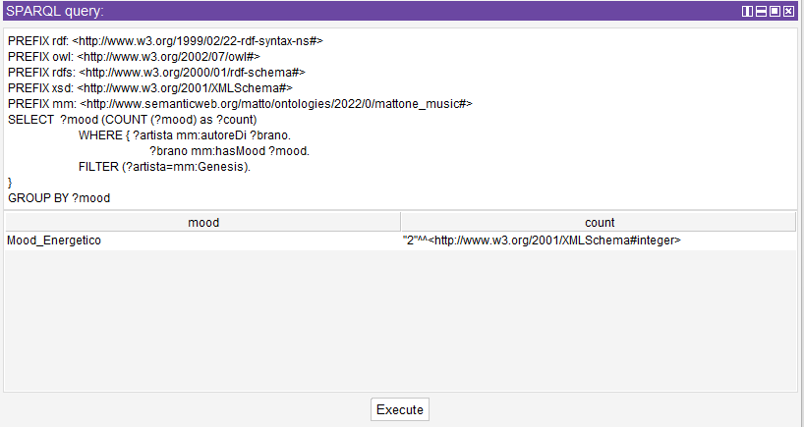

1. **Per un determinato genere dimmi quante canzoni per ogni mood esistono**

PREFIX rdf: <http://www.w3.org/1999/02/22-rdf-syntax-ns#>

PREFIX owl: <http://www.w3.org/2002/07/owl#>

PREFIX rdfs: <http://www.w3.org/2000/01/rdf-schema#>

PREFIX xsd: <http://www.w3.org/2001/XMLSchema#>

PREFIX mm: <http://www.semanticweb.org/matto/ontologies/2022/0/mattone_music#>

SELECT ?genere ?mood (COUNT (?mood) as ?count)

WHERE { ?artista mm:autoreDi ?brano.

?brano mm:hasMood ?mood.

?brano mm:haSottogenere ?genere.

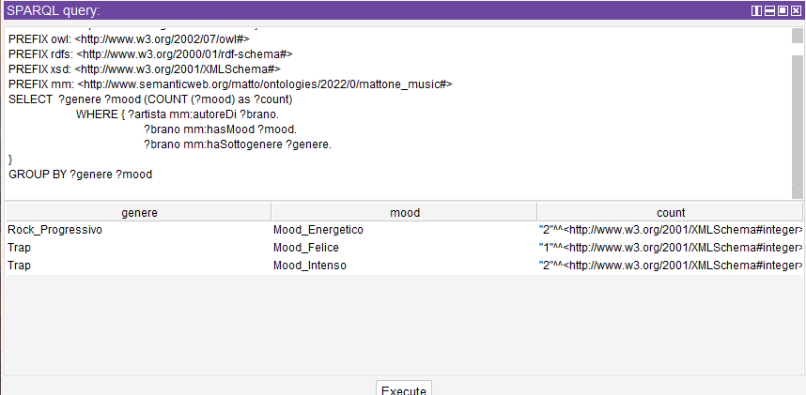}

GROUP BY ?genere ?mood